一、官网下载安装Apache：

官网地址：[Welcome! - The Apache HTTP Server Project](https://httpd.apache.org/" \o "Welcome! - The Apache HTTP Server Project)

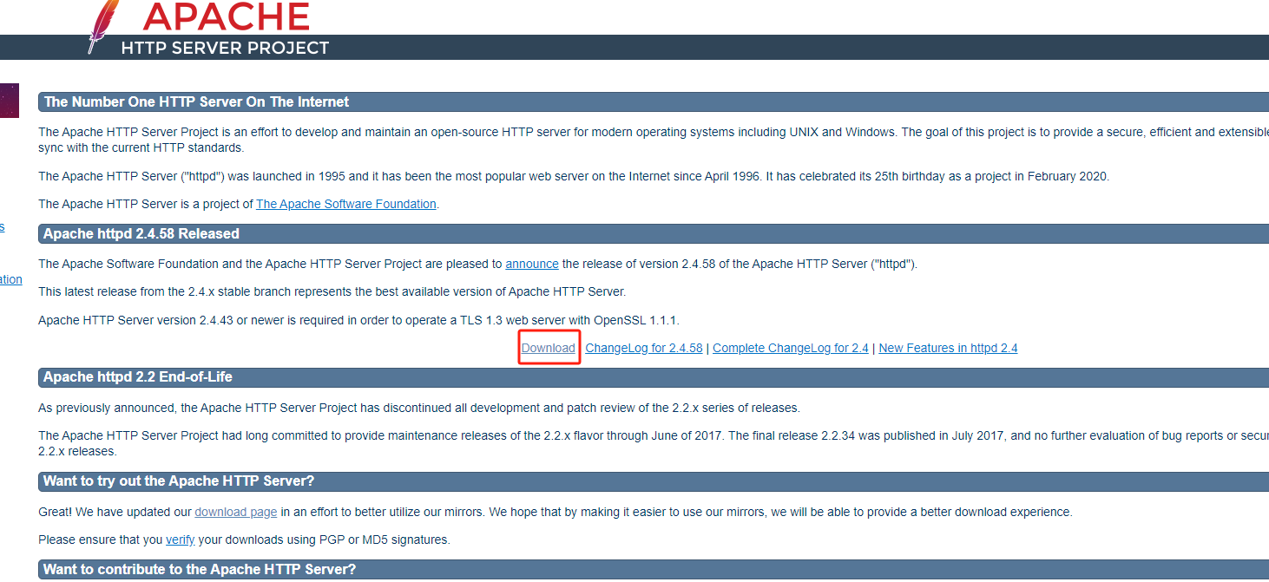

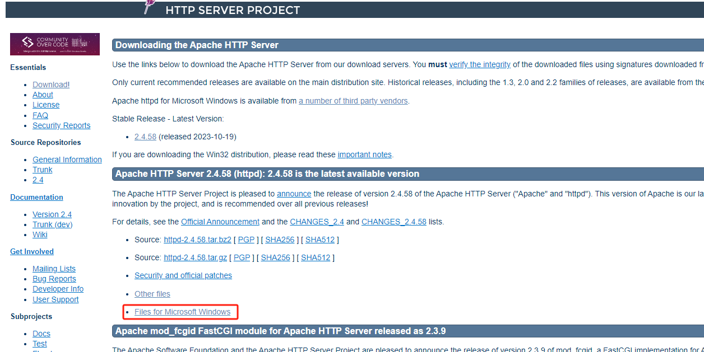

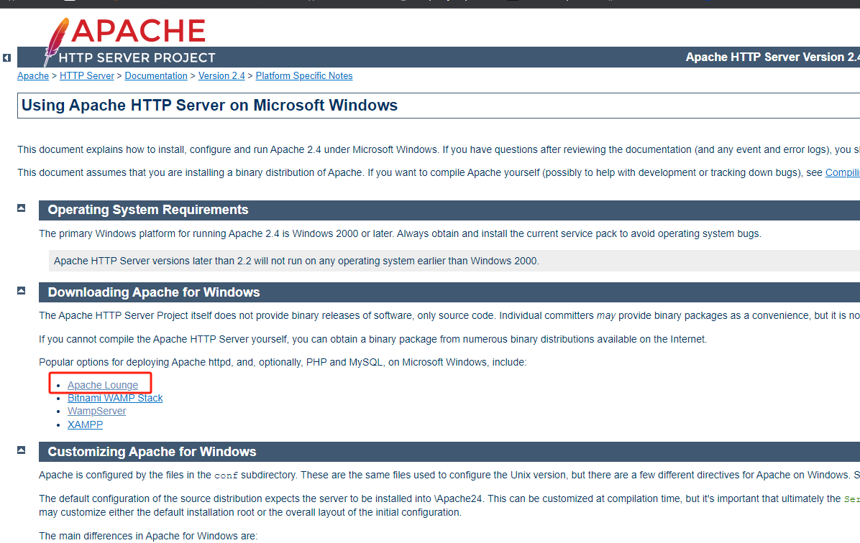

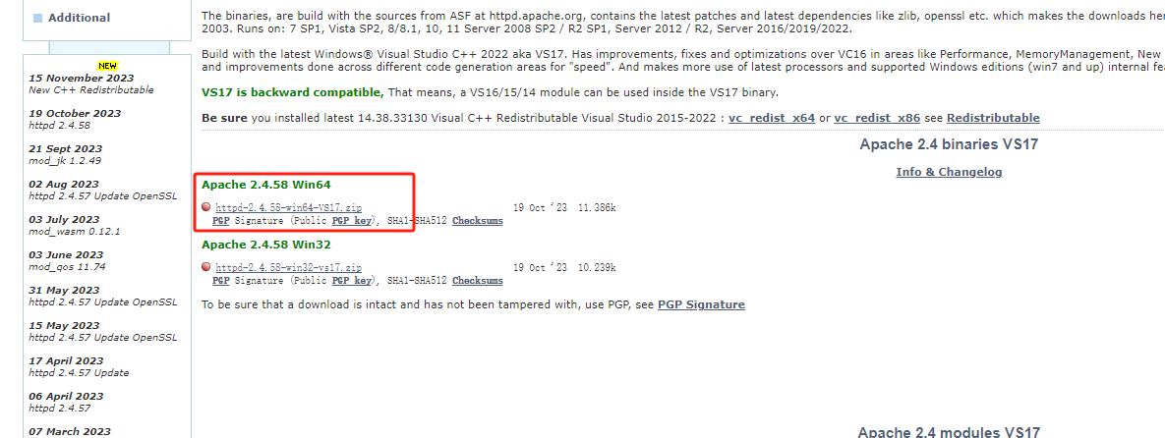

**1、下载后解压**：

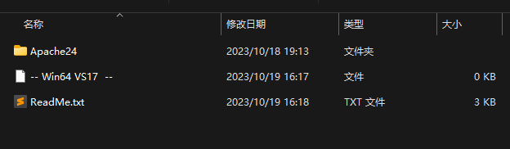

**2、打开httpd.conf修改以下几处：**

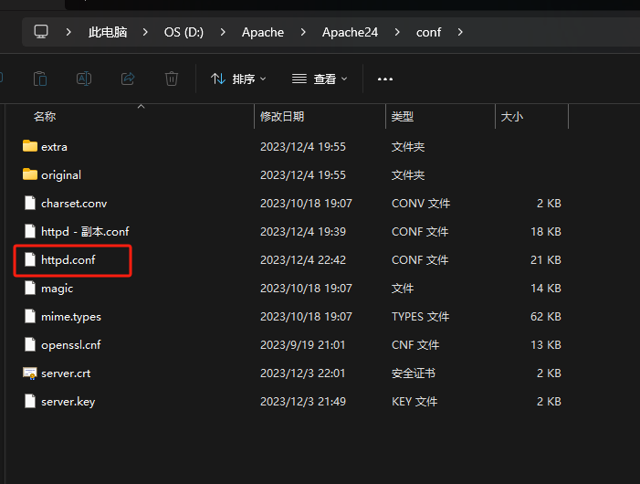

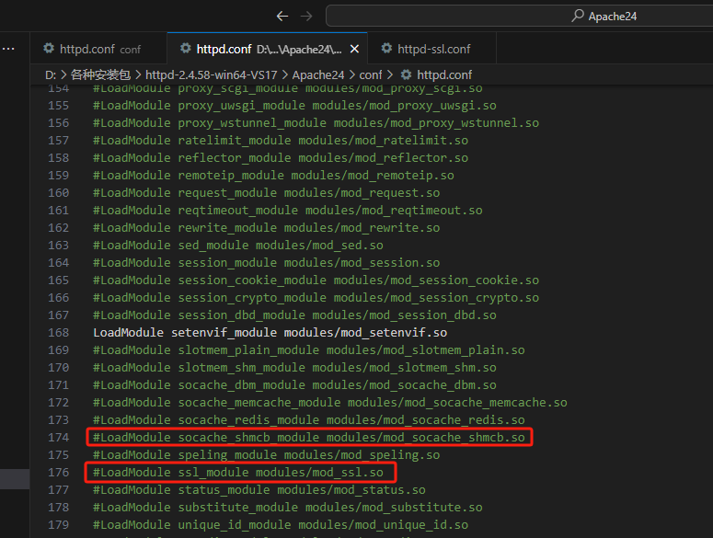

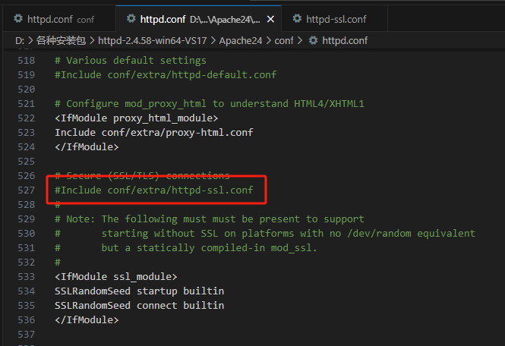

以上两图处红框内去掉前面的#

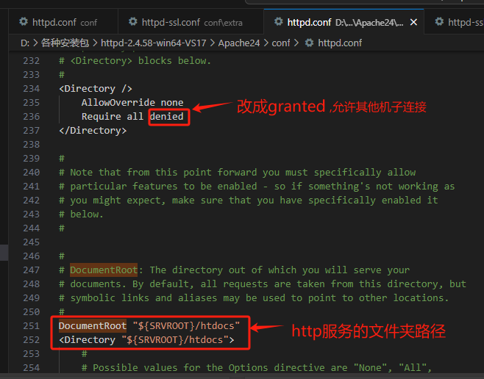

上图红框内http服务的路径可以参考以下示例

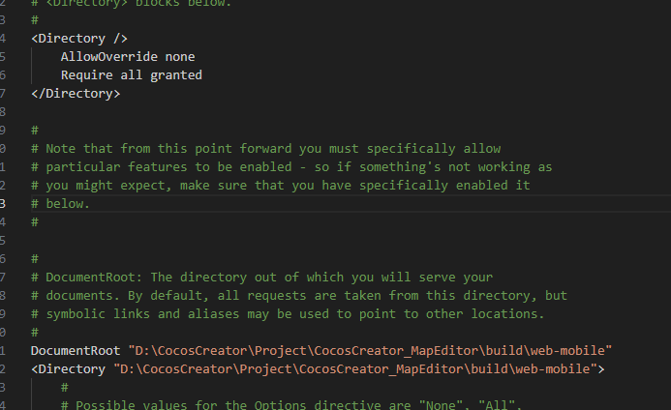

**3、打开httpd-ssl.conf修改以下几处：**

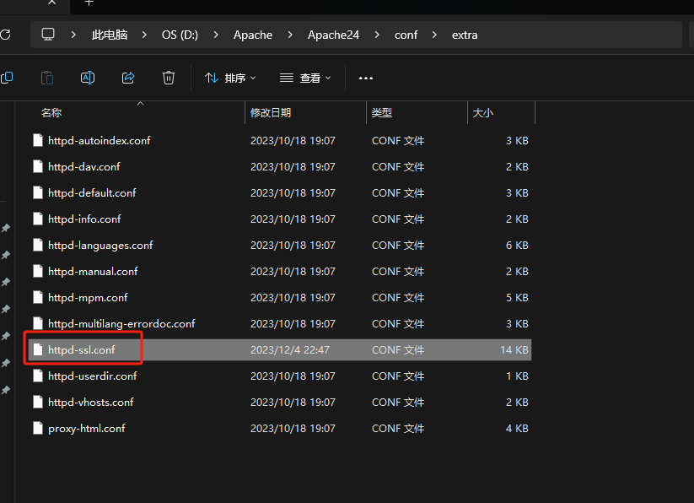

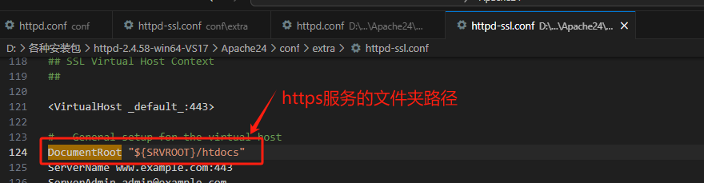

上图红框内https服务的路径可以参考以下示例

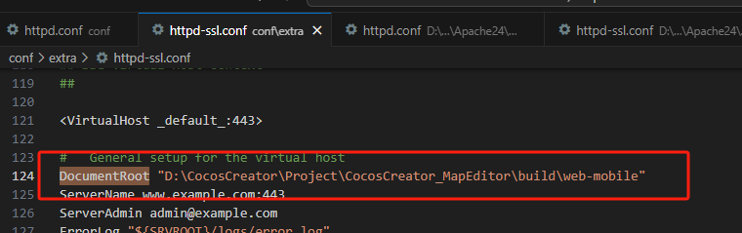

ssl证书和服务器私钥

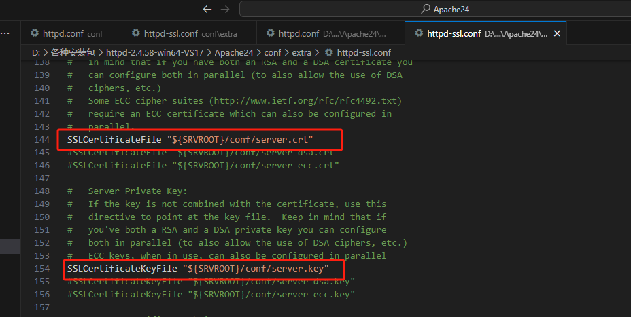

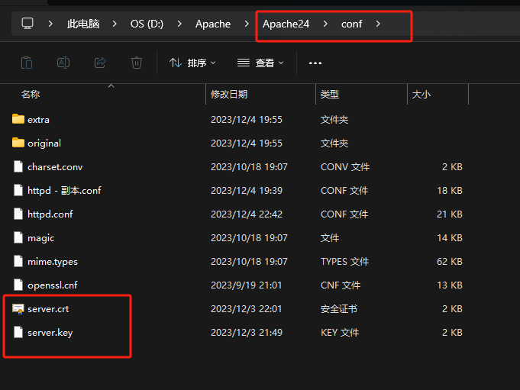

将私钥和ssl证书放置在此目录下（以下会讲私钥和ssl证书的生成）

**4、管理员身份打开cmd，安装apache：**

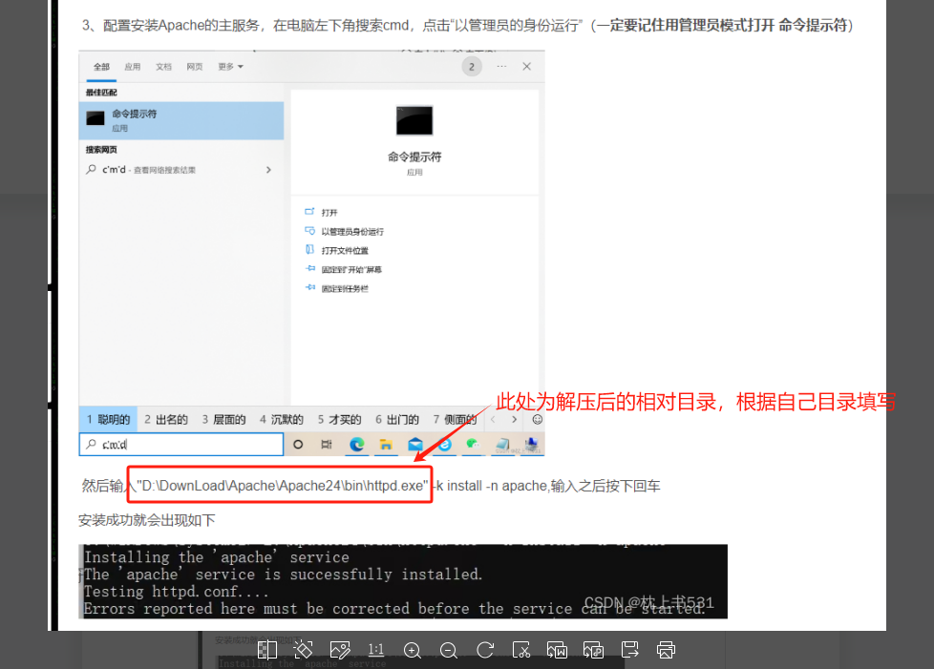

到此apache安装和部署https完成。

1. 打开防火墙，把Apache HTTP Server添加进去，这样其他机子才能连接到本机

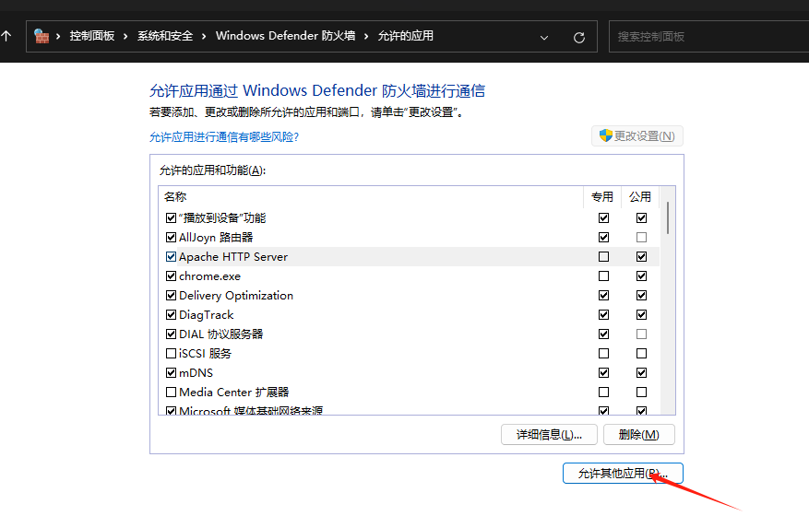

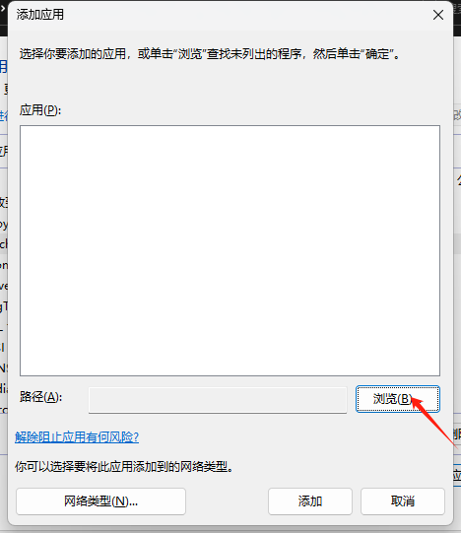



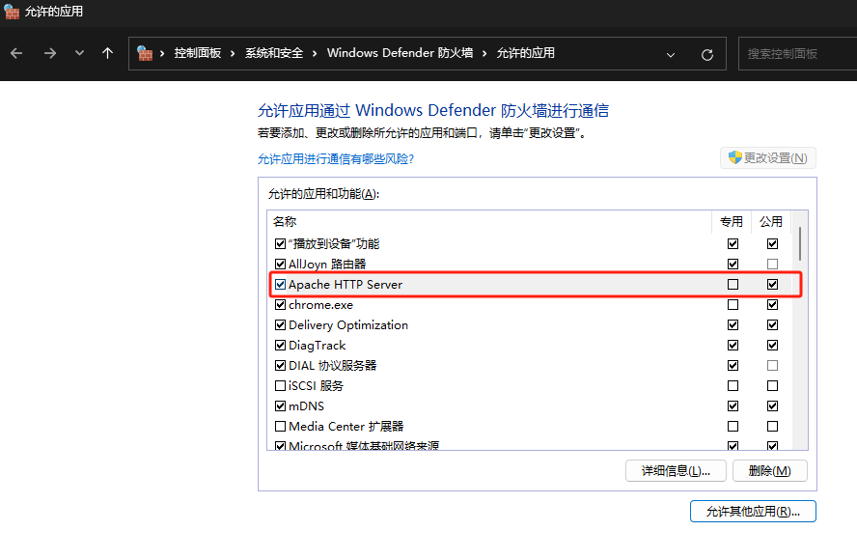

二、OpenSSl的安装和生成ssl证书、私钥：

官网：<https://slproweb.com/products/Win32OpenSSL.html>

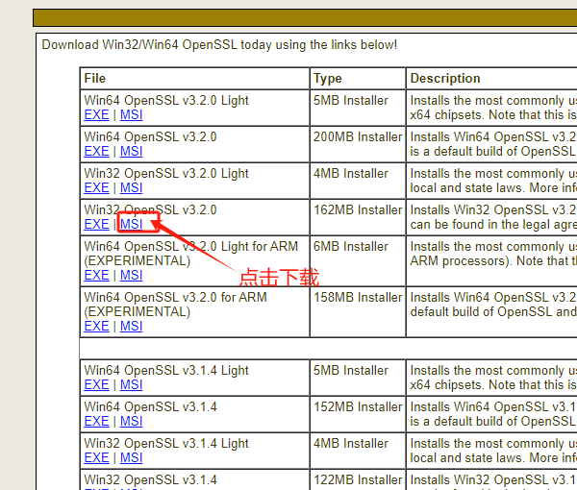

下载好后，打开一直点下一步就可以了。

验证是否安装成功(必须以管理员身份打开cmd)：

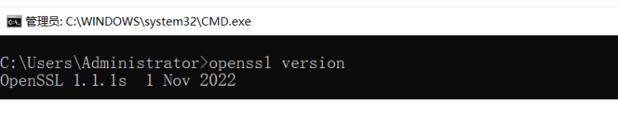

1. 生成私钥：

openssl genrsa -out server.key 1024



1. 通过CA私钥生成CSR：

openssl req -new -key server.key -out server.csr

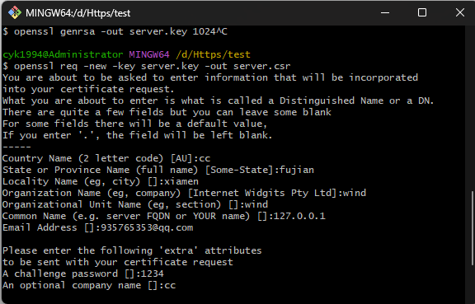

1. 通过CSR文件和私钥生成CA证书：

openssl x509 -req -in server.csr -signkey server.key -out server.crt

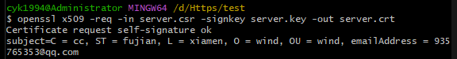

最后生成的私钥（server.key）和ssl证书（server.crt）拷贝到apache安装目录下的conf里面

